รายงานผลการปฏิบัติกิจกรรมในชั้นเรียน
Class activity 3 : Interacting with Web APIs
Fetching and Processing JSON Data
Week 10 – การติดต่อกับ Web API การดึงและประมวลผลข้อมูล JSON

หัวข้อ | รายละเอียด
ชื่อ – นามสกุล | ..................................................
รหัสนักศึกษา | ..................................................
รายวิชา / กลุ่มเรียน | Script Programming (sec 1)
ผู้มอบหมายงาน | อ.Sapphanyu Khamtoom
คะแนนเต็ม | 10 คะแนน
วันที่ส่งงาน | ..................................................
ชื่อโปรเจกต์ | my-api-fetcher
ไลบรารีที่ใช้ | requests 2.32.3 (ไลบรารีภายนอก)
API ที่ใช้ทดสอบ | JSONPlaceholder (jsonplaceholder.typicode.com)
ที่เก็บซอร์สโค้ด (GitHub) | https://github.com/sapphanyu/Class_activity_3_Interacting_with_Web_APIs_Fetching_and_Processing_JSON_Data

1. วัตถุประสงค์ของกิจกรรม
• เข้าใจว่า API คืออะไร และมีบทบาทอย่างไรในการพัฒนาซอฟต์แวร์สมัยใหม่
• ติดตั้งและใช้งานไลบรารีภายนอกของ Python ด้วยคำสั่ง pip โดยเฉพาะไลบรารี requests
• ส่งคำขอแบบ HTTP GET เพื่อดึงข้อมูลจาก Web API ได้
• ประมวลผลและดึงข้อมูลที่ต้องการออกจากผลลัพธ์รูปแบบ JSON
• จัดการข้อผิดพลาดที่เกิดจากเครือข่ายและจากการตอบกลับของ API ได้อย่างเหมาะสม
2. ข้อกำหนดของงานและการตรวจสอบความครบถ้วน
สิ่งที่ต้องส่ง | สถานะ | หลักฐานอ้างอิง
link github | เรียบร้อย | ระบุไว้ในหน้าปกและหัวข้อที่ 10
ภาพ screenshot : 1. Fetch a Single TODO Item | เรียบร้อย | รูปที่ 3
ภาพ screenshot : 2. Fetch All Posts | เรียบร้อย | รูปที่ 4
ภาพ screenshot : 3. Fetch TODOs by User ID | เรียบร้อย | รูปที่ 5

ตารางที่ 1 ตรวจสอบความครบถ้วนของสิ่งที่ต้องส่ง
3. ทฤษฎีที่เกี่ยวข้อง
3.1 API คืออะไร
API (Application Programming Interface) คือช่องทางที่กำหนดไว้ให้ซอฟต์แวร์ต่างระบบสื่อสารกันได้ เปรียบเทียบได้กับพนักงานเสิร์ฟในร้านอาหาร ลูกค้าไม่จำเป็นต้องเข้าไปในครัวเอง เพียงสั่งอาหารผ่านเมนูที่ร้านกำหนดไว้ พนักงานก็จะนำอาหารมาเสิร์ฟให้ ในทำนองเดียวกันโปรแกรมของเราไม่จำเป็นต้องรู้ว่าเซิร์ฟเวอร์เก็บข้อมูลอย่างไร เพียงส่งคำขอไปยัง Endpoint ที่กำหนดไว้ก็จะได้รับข้อมูลกลับมา
3.2 HTTP Status Code ที่สำคัญ
รหัส | ความหมาย | การจัดการในโปรแกรม
200 OK | คำขอสำเร็จ ได้รับข้อมูลตามต้องการ | แปลง JSON ด้วย response.json() แล้วนำไปใช้งาน
404 Not Found | ไม่พบทรัพยากรที่ร้องขอ | raise_for_status() จะโยน HTTPError ออกมาให้ดักจับ
500 Internal Server Error | เซิร์ฟเวอร์เกิดข้อผิดพลาดภายใน | ดักจับด้วย HTTPError เช่นเดียวกัน

ตารางที่ 2 รหัสสถานะ HTTP ที่พบบ่อยและการจัดการ
3.3 ไลบรารี requests และการจัดการ Dependency
ไลบรารี requests ไม่ได้ติดตั้งมากับ Python จึงต้องติดตั้งเพิ่มเองด้วยคำสั่ง pip และควรบันทึกรายการไลบรารีที่โปรเจกต์ต้องใช้ไว้ในไฟล์ requirements.txt เพื่อให้ผู้อื่นติดตั้งสภาพแวดล้อมเดียวกันได้
pip install requests # ติดตั้งไลบรารี
pip freeze > requirements.txt # บันทึกรายการไลบรารีที่ใช้
pip install -r requirements.txt # ติดตั้งตามรายการในไฟล์
# เนื้อหาในไฟล์ requirements.txt ของโปรเจกต์นี้
requests==2.32.3
โปรเจกต์นี้ระบุเลขเวอร์ชันแบบเจาะจง (==2.32.3) ไม่ใช่ปล่อยให้ติดตั้งเวอร์ชันล่าสุด ซึ่งเป็นแนวปฏิบัติที่ดี เพราะทำให้ทุกคนที่นำโปรเจกต์ไปรันได้ผลลัพธ์เหมือนกัน ไม่เกิดปัญหาโปรแกรมพังเพราะไลบรารีอัปเดตเวอร์ชันใหม่
4. โครงสร้างของโปรเจกต์
โปรเจกต์แยกส่วนที่ติดต่อกับ API ออกจากส่วนที่แสดงผล โดยรวมการเรียก API ทั้งหมดไว้ในคลาส APIClient เพียงที่เดียว ทำให้หากต้องการเปลี่ยนไปใช้ API อื่นหรือเปลี่ยนวิธีจัดการข้อผิดพลาด ก็แก้ไขเพียงไฟล์เดียว
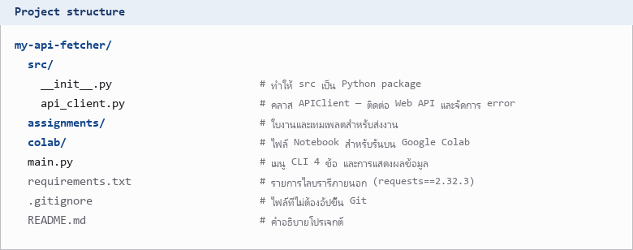
รูปที่ 1 โครงสร้างไฟล์และโฟลเดอร์ของโปรเจกต์ my-api-fetcher
5. การออกแบบและลำดับการทำงาน
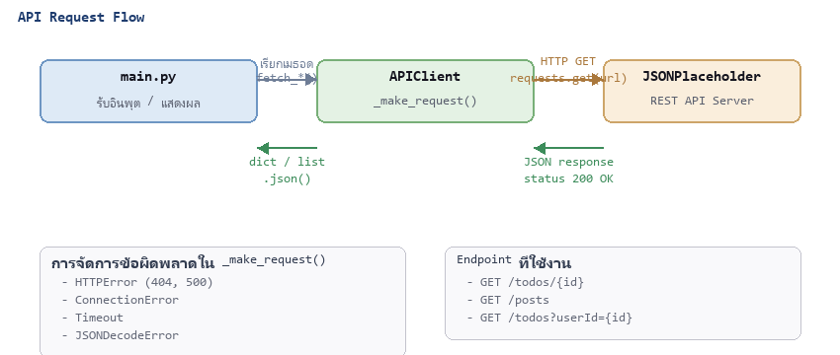
รูปที่ 2 ลำดับการทำงานของการเรียก API ตั้งแต่ผู้ใช้สั่งงานจนได้ข้อมูลกลับมาแสดงผล
5.1 คลาส APIClient และเมธอด _make_request()
เมธอด _make_request() เป็นหัวใจของคลาส ทำหน้าที่ประกอบ URL ส่งคำขอ ตรวจสอบสถานะ แปลงข้อมูล JSON และดักจับข้อผิดพลาดทุกชนิดไว้ที่จุดเดียว เมธอดอื่นที่เหลือเพียงเรียกใช้เมธอดนี้พร้อมระบุ Endpoint ที่ต้องการ จึงไม่ต้องเขียนโค้ดจัดการข้อผิดพลาดซ้ำกันสามรอบ
def _make_request(self, endpoint: str, timeout: int = 10) -> Optional[Any]:
url = f"{self.BASE_URL}{endpoint}"
print(f"[INFO] กำลังส่งคำขอ (GET) ไปที่: {url}")
try:
response = requests.get(url, timeout=timeout)
response.raise_for_status() # 4xx / 5xx จะโยน HTTPError
return response.json() # แปลง JSON -> dict หรือ list
except requests.exceptions.HTTPError as errh:
print(f"[ERROR] HTTP Error ({response.status_code}): {errh}")
except requests.exceptions.ConnectionError as errc:
print(f"[ERROR] Connection Error: {errc}")
except requests.exceptions.Timeout as errt:
print(f"[ERROR] Timeout Error ({timeout} วินาที): {errt}")
except requests.exceptions.RequestException as err:
print(f"[ERROR] Request Exception: {err}")
except json.JSONDecodeError:
preview = response.text[:100] if "response" in locals() else "N/A"
print(f"[ERROR] JSON Decode Error: {preview}...")
return None
จุดสำคัญสามจุดในโค้ดนี้คือ หนึ่ง การกำหนด timeout=10 ป้องกันไม่ให้โปรแกรมค้างรอตลอดไป สอง การเรียก raise_for_status() ซึ่งเปลี่ยนรหัสสถานะที่ผิดพลาดให้กลายเป็นข้อยกเว้นที่ดักจับได้ และสาม การดักจับข้อผิดพลาดแยกเป็นรายชนิดโดยเรียงจากเฉพาะเจาะจงไปหากว้าง เนื่องจาก RequestException เป็นคลาสแม่ของข้อผิดพลาดอื่น ๆ จึงต้องวางไว้ท้ายสุด มิฉะนั้นจะดักจับทุกกรณีไปเสียก่อน
5.2 Endpoint ที่ใช้งานในโปรเจกต์
เมธอด | Endpoint | ผลลัพธ์ที่ได้
fetch_single_todo() | GET /todos/{id} | Dictionary หนึ่งรายการ
fetch_all_posts() | GET /posts | List ของ Dictionary 100 รายการ
fetch_user_todos() | GET /todos?userId={id} | List ของ Dictionary เฉพาะของผู้ใช้นั้น

ตารางที่ 3 Endpoint และเมธอดที่ใช้เรียกข้อมูล
สังเกตว่าเมธอดที่สามใช้วิธีส่งเงื่อนไขผ่าน Query Parameter คือการเติม ?userId=1 ต่อท้าย URL ซึ่งเป็นการสั่งให้เซิร์ฟเวอร์กรองข้อมูลมาให้ตั้งแต่ต้นทาง ดีกว่าการดึงข้อมูลทั้งหมดมาแล้วค่อยกรองเองในฝั่งโปรแกรม เพราะประหยัดทั้งปริมาณข้อมูลที่รับส่งและเวลาในการประมวลผล

6. ส่วนติดต่อผู้ใช้และวิธีการรันโปรแกรม
ไฟล์ main.py แสดงเมนู 4 ข้อ และแยกการทำงานของแต่ละเมนูออกเป็นฟังก์ชันย่อย ได้แก่ handle_fetch_single_todo(), handle_fetch_all_posts() และ handle_fetch_user_todos() ทำให้ฟังก์ชัน main() สั้นและอ่านเข้าใจง่าย
cd my-api-fetcher
python -m venv venv
venv\Scripts\activate # Windows
pip install -r requirements.txt # ติดตั้ง requests
python main.py # รันโปรแกรม
หมายเหตุ : ไฟล์ main.py และ api_client.py มีการเรียก sys.stdout.reconfigure(encoding="utf-8") เมื่อทำงานบนระบบปฏิบัติการ Windows เพื่อให้เทอร์มินัลแสดงภาษาไทยและสัญลักษณ์อิโมจิได้ถูกต้อง ไม่กลายเป็นเครื่องหมายคำถามหรือตัวอักษรที่อ่านไม่ออก
7. ผลการทดลอง
ทดสอบการทำงานครบทั้งสามฟังก์ชันตามที่โจทย์กำหนด โดยเชื่อมต่อกับ API จริงที่ jsonplaceholder.typicode.com ผลลัพธ์มีดังนี้
7.1 เมนูที่ 1 : Fetch a Single TODO Item
ป้อนรหัส TODO ID เท่ากับ 1 โปรแกรมส่งคำขอไปยัง Endpoint /todos/1 และได้รับข้อมูลกลับมาเป็น Dictionary หนึ่งรายการ แล้วนำมาแสดงแยกเป็นรายฟิลด์
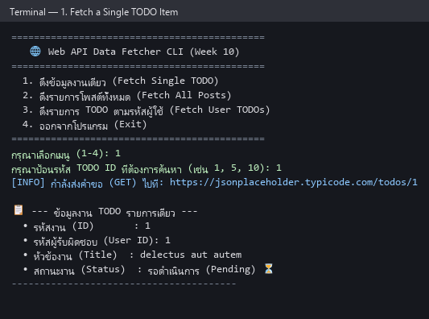
รูปที่ 3 ผลการดึงข้อมูล TODO รายการเดี่ยว (Endpoint: /todos/1)
ฟิลด์ | ค่าที่ได้รับ
id | 1
userId | 1
title | delectus aut autem
completed | false (แสดงผลเป็น รอดำเนินการ / Pending)

ตารางที่ 4 ข้อมูลที่ได้จาก Endpoint /todos/1
7.2 เมนูที่ 2 : Fetch All Posts
โปรแกรมส่งคำขอไปยัง Endpoint /posts ได้รับข้อมูลกลับมาเป็น List จำนวน 100 รายการ แต่แสดงผลเพียง 5 รายการแรกเพื่อความกระชับ พร้อมแจ้งว่ายังมีอีก 95 รายการที่ไม่ได้แสดง และตัดเนื้อหาของแต่ละโพสต์ให้เหลือ 60 ตัวอักษรแรก
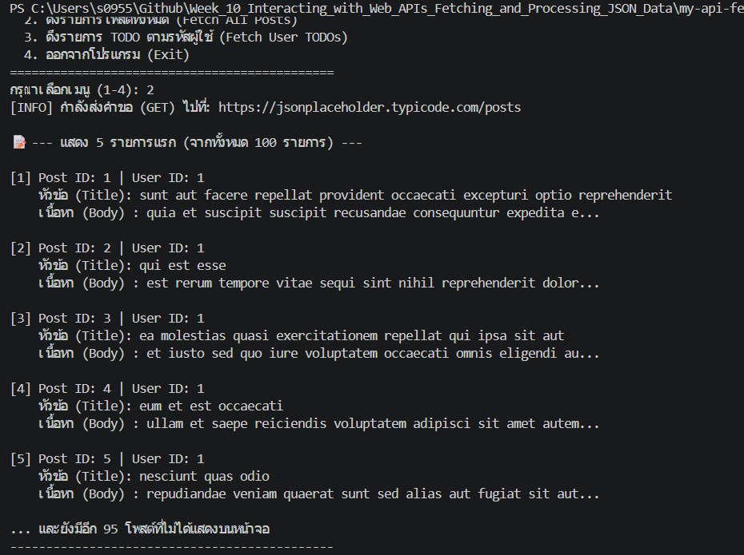
รูปที่ 4 ผลการดึงรายการโพสต์ทั้งหมด (Endpoint: /posts) แสดง 5 รายการแรกจาก 100 รายการ
7.3 เมนูที่ 3 : Fetch TODOs by User ID
ป้อนรหัสผู้ใช้เท่ากับ 1 โปรแกรมส่งคำขอพร้อม Query Parameter ไปยัง /todos?userId=1 ได้รับรายการงานของผู้ใช้คนนั้นจำนวน 20 รายการ พร้อมแสดงสัญลักษณ์สถานะของแต่ละงาน และสรุปจำนวนงานที่เสร็จแล้วกับที่ยังค้างอยู่ให้ท้ายรายการ
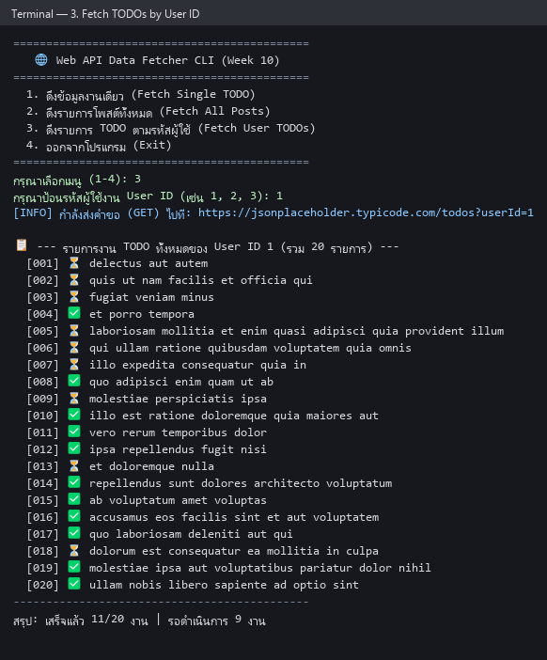
รูปที่ 5 ผลการดึงรายการ TODO ตามรหัสผู้ใช้ (Endpoint: /todos?userId=1)
7.4 สรุปผลการทดสอบทั้งสามฟังก์ชัน
เมนู | Endpoint ที่เรียก | ชนิดข้อมูลที่ได้ | จำนวนรายการ | ผล
1. Single TODO | /todos/1 | Dictionary | 1 รายการ | สำเร็จ
2. All Posts | /posts | List of Dict | 100 รายการ | สำเร็จ
3. User TODOs | /todos?userId=1 | List of Dict | 20 รายการ | สำเร็จ

ตารางที่ 5 สรุปผลการทดสอบการเรียก API ทั้งสามฟังก์ชัน
ในกรณีของผู้ใช้รหัส 1 พบว่ามีงานทั้งหมด 20 รายการ เสร็จแล้ว 11 รายการ และยังรอดำเนินการอีก 9 รายการ ซึ่งโปรแกรมคำนวณและสรุปให้โดยอัตโนมัติ แสดงให้เห็นว่าไม่ได้เพียงแสดงข้อมูลดิบที่ได้จาก API เท่านั้น แต่มีการนำข้อมูลมาประมวลผลต่อด้วย
8. การจัดการข้อผิดพลาด
ได้ทดสอบป้อนข้อมูลที่ไม่ถูกต้องและเรียกข้อมูลที่ไม่มีอยู่จริง เพื่อตรวจสอบว่าโปรแกรมรับมือได้หรือไม่
กรณีทดสอบ | สิ่งที่ป้อน | ผลลัพธ์ที่โปรแกรมแสดง
เลือกเมนูนอกช่วงที่กำหนด | 9 | ตัวเลือกไม่ถูกต้อง กรุณาป้อนตัวเลขระหว่าง 1 ถึง 4 เท่านั้น
ป้อนรหัสเป็นตัวอักษร | xyz | ข้อผิดพลาด: 'xyz' ไม่ใช่ตัวเลขที่ถูกต้อง กรุณาป้อนเฉพาะตัวเลขจำนวนเต็ม
ป้อนรหัสเป็นเลขติดลบ | -5 | ข้อผิดพลาด: รหัส TODO ID ต้องเป็นตัวเลขจำนวนเต็มบวกที่มากกว่า 0
เรียก TODO ที่ไม่มีอยู่จริง | 9999 | [ERROR] HTTP Error (404): 404 Client Error: Not Found for url: ...  แล้วตามด้วยข้อความ ไม่พบข้อมูล TODO สำหรับ ID: 9999
เรียกงานของผู้ใช้ที่ไม่มีอยู่ | 99 | ไม่พบรายการงาน TODO ของ User ID 99

ตารางที่ 6 ผลการทดสอบการจัดการข้อผิดพลาด
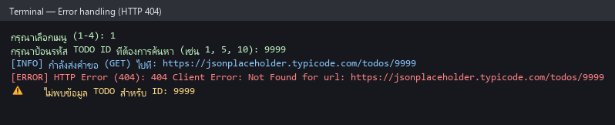
รูปที่ 6 ตัวอย่างการจัดการข้อผิดพลาดกรณีเรียกข้อมูลที่ไม่มีอยู่จริง (HTTP 404)
ผลการทดสอบ : ทุกกรณีโปรแกรมไม่หยุดทำงานและไม่แสดง Traceback แต่แจ้งสาเหตุเป็นภาษาที่ผู้ใช้เข้าใจได้แล้ววนกลับไปที่เมนูหลัก
9. ข้อสังเกตและข้อเสนอแนะ
ข้อสังเกตที่ 1 : การขอข้อมูลที่ไม่มีอยู่จริงให้ผลต่างกันตามรูปแบบของ Endpoint
เมื่อเรียก /todos/9999 ซึ่งเป็นการระบุทรัพยากรโดยตรง เซิร์ฟเวอร์ตอบกลับด้วยรหัส 404 Not Found ทำให้ raise_for_status() โยน HTTPError ออกมาและเมธอดคืนค่า None แต่เมื่อเรียก /todos?userId=99 ซึ่งเป็นการค้นหาด้วยเงื่อนไข เซิร์ฟเวอร์กลับตอบรหัส 200 OK พร้อมลิสต์เปล่า เพราะถือว่าการค้นหาสำเร็จแล้วเพียงแต่ไม่พบรายการที่ตรงเงื่อนไข ความแตกต่างนี้สำคัญมากในการเขียนโปรแกรมที่เรียก API เพราะต้องแยกแยะให้ออกระหว่าง คำว่าเกิดข้อผิดพลาด กับคำว่าสำเร็จแต่ไม่มีข้อมูล
ข้อสังเกตที่ 2 : โค้ดแยกแยะระหว่างค่า None กับลิสต์เปล่าได้ถูกต้อง
ฟังก์ชัน handle_fetch_user_todos() ตรวจสอบด้วยเงื่อนไข if user_todos is not None: แทนที่จะเขียนเพียง if user_todos: ซึ่งเป็นจุดที่ละเอียดอ่อนมาก เพราะลิสต์เปล่าในภาษา Python มีค่าความจริงเป็นเท็จเช่นเดียวกับ None หากเขียนแบบหลังโปรแกรมจะแจ้งว่าเกิดข้อผิดพลาดทั้งที่จริงแล้วเพียงแค่ผู้ใช้คนนั้นไม่มีงานเท่านั้น
ข้อสังเกตที่ 3 : การรวมการจัดการข้อผิดพลาดไว้ที่จุดเดียว
การที่เมธอด fetch_single_todo(), fetch_all_posts() และ fetch_user_todos() ต่างเรียกใช้ _make_request() ร่วมกัน ทำให้โค้ดจัดการข้อผิดพลาดเขียนเพียงครั้งเดียว หากในอนาคตต้องการเพิ่มการบันทึก log หรือเพิ่มกลไกลองใหม่ ก็แก้ไขที่เมธอดเดียวแล้วมีผลกับทุกฟังก์ชันทันที
ข้อเสนอแนะที่ 1 : เพิ่มกลไกลองใหม่ (Retry) เมื่อเครือข่ายขัดข้องชั่วคราว
ปัจจุบันหากการเชื่อมต่อล้มเหลวโปรแกรมจะคืนค่า None ทันที หากเพิ่มการลองใหม่อีก 2 ถึง 3 ครั้งโดยเว้นระยะเวลาเพิ่มขึ้นเรื่อย ๆ จะช่วยให้โปรแกรมทนทานต่อปัญหาเครือข่ายที่เกิดขึ้นชั่วคราวได้ดีขึ้นมาก
ข้อเสนอแนะที่ 2 : แยกคำสั่งแสดงผลออกจากคลาส APIClient
ขณะนี้เมธอด _make_request() ยังมีคำสั่ง print สำหรับแสดงข้อความ [INFO] และ [ERROR] อยู่ภายใน หากนำคลาสนี้ไปใช้ในโปรแกรมที่ไม่มีหน้าจอ เช่น งานเบื้องหลังหรือเว็บเซอร์วิส ข้อความเหล่านี้จะรบกวน แนวทางที่ดีกว่าคือใช้มอดูล logging แทนคำสั่ง print ซึ่งสามารถเปิดปิดหรือเปลี่ยนปลายทางการบันทึกได้โดยไม่ต้องแก้โค้ด
ข้อเสนอแนะที่ 3 : เก็บข้อมูลที่ดึงมาลงไฟล์
ปัจจุบันข้อมูลที่ได้จาก API ถูกแสดงบนหน้าจอแล้วหายไป หากเพิ่มทางเลือกให้บันทึกผลลัพธ์ลงไฟล์ JSON หรือ CSV จะทำให้นำข้อมูลไปวิเคราะห์ต่อได้ และลดจำนวนครั้งที่ต้องเรียก API ซ้ำโดยไม่จำเป็น
10. สรุปผลการปฏิบัติกิจกรรม
กิจกรรมนี้บรรลุวัตถุประสงค์ที่ตั้งไว้ครบถ้วน โปรแกรมสามารถเชื่อมต่อกับ Web API จริง และดึงข้อมูลได้สำเร็จครบทั้งสามรูปแบบตามที่โจทย์กำหนด โดยสรุปสาระสำคัญได้ดังนี้
• ไลบรารี requests ทำให้การส่งคำขอ HTTP เป็นเรื่องง่าย เพียงใช้คำสั่ง requests.get(url) และเมธอด .json() ก็ได้ข้อมูลในรูปแบบ Dictionary หรือ List ของ Python พร้อมใช้งานทันที
• ข้อมูลที่ได้จาก API มาในรูปแบบ JSON ซึ่งแปลงเป็นโครงสร้างข้อมูลของ Python ได้โดยตรง คือ object กลายเป็น dictionary และ array กลายเป็น list จึงนำไปวนลูปหรือเข้าถึงด้วยคีย์ได้ตามปกติ
• การเรียก response.raise_for_status() ร่วมกับการดักจับข้อยกเว้นแยกตามชนิด เป็นวิธีมาตรฐานในการตรวจสอบว่าคำขอสำเร็จหรือไม่ และทำให้โปรแกรมไม่หยุดทำงานเมื่อเกิดปัญหา
• การกำหนดค่า timeout ทุกครั้งที่เรียก API เป็นสิ่งจำเป็น เพราะหากเซิร์ฟเวอร์ไม่ตอบกลับ โปรแกรมจะค้างรอไปเรื่อย ๆ โดยไม่มีกำหนด
• การแยกโค้ดที่ติดต่อ API ออกเป็นคลาสต่างหาก ทำให้ส่วนแสดงผลไม่ต้องรับรู้รายละเอียดของ HTTP เลย และเปลี่ยน API ปลายทางได้โดยแก้ไขเพียงไฟล์เดียว
• ผลลัพธ์ตรงตามที่โจทย์กำหนดครบทั้งสามภาพ คือ Fetch a Single TODO Item, Fetch All Posts และ Fetch TODOs by User ID ตามรูปที่ 3 ถึงรูปที่ 5
ซอร์สโค้ดทั้งหมดของโปรเจกต์นี้เผยแพร่ไว้ที่ :
https://github.com/sapphanyu/Class_activity_3_Interacting_with_Web_APIs_Fetching_and_Processing_JSON_Data

